Loja Virtual Adaptável – Projeto eCommerce (eStore – o seu comércio eletrônico)

A Loja Virtual Adaptável é uma idéia que vem de encontro ao que o mercado está exigindo das lojas de varejo. Hoje uma pessoa entra em uma pequena loja gosta de algum produto, mas acaba não efetuando a compra, porém ele tem uma segunda chance de comprar quando a loja possui a venda dos produtos on-line. Nossa principal idéia é aunmentar a venda de pequenos e médios varejistas.

O sistema deverá prover uma Loja Virtual adaptável as necessidades de lojistas. Isso incluí ser possível cadastrar e gerenciar produtos, departamentos, campanhas de marketing, pedidos, etc.

A loja será única no sentido de que a partir da aquisição o lojista poderá configurá-la de acordo com suas necessidades, produtos, estoque, métodos de entrega, pagamento, template, etc, ou seja o sistema fornecerá um template inicial para que o lojista possa fazer uso, mas em essência todas terão a mesma base. Não se trata de um framework por não ser tão customizável quanto o nome sugere, mas tampouco limitada a ponto de não permitir alterações.

Manager

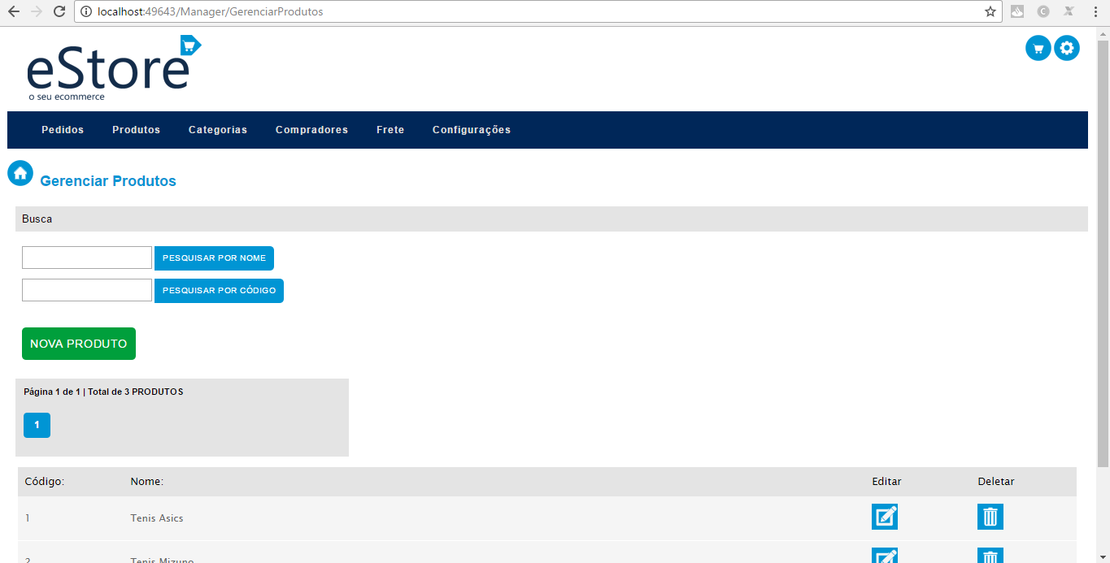

1- Imagem do área restrita para o Gerênciamento da Loja

Loja Virtual



2- Imagem do Site onde os produtos irão ser vendidos.